Аналитическая справка
по результатам социально-психологического тестирования (СПТ) обучающихся МБОУ СОШ №5 на выявление «групп риска» по употреблению ПАВ
за 2021-2022 учебный год.

Социально-психологическое тестирование (СПТ) проводилось с целью раннего выявления факторов риска возможного вовлечения обучающихся в аддиктивное поведение, формирования зависимости от наркотических и психоактивных веществ. Тестированию СПТ подлежали учащиеся 7-11 класса с 13-ти летнего возраста в онлайон режиме на портале https://61.scan-edu.ru анонимного психологического тестирования, обучающиеся не авторизируются на портале. Обработка результатов СПТ проходит без персональных данных.
СПТ проводилось в соответствии с приказом Минпросвещения России от 20.02.2020года № 59 «Об утвержении Порядка проведения социально-психологического тестирования обучающихся в общеобразовательных организациях и профессиональных образовательных организациях», на основании письма Министерства Просвещения Российской федерации от 20.08.2021 года № НН-240/07 об организации и проведения социально-психологического тестирования обучающихся, направленного на раннее выявление незаконного потребления наркотических средств и психотропных веществ в 2021/2022 учебном году, приказа Министерства общего и профессионального образования Ростовской области № 784/23/01-01/253/85/283/323 от 30.08.2021 г. «О проведении социально-психологического тестирования обучающихся в общеобразовательных организациях, профессиональных образовательных организациях и образовательных организацияхвысшего образования», приказа Отдела образования Администрации Белокалитвинского района № 465 от 20.08.2021 года «Об утверждении дорожной карты Отдела образования Администрации Белокалитвинского района по организации и проведению в образовательных организациях, расположенных в Белокалитвинском районе, тестирования обучающихся в целях раннего выявления и незаконного потребления наркотических средств и психотропных веществ на 2021-2022 годы», приказа МБОУ СОШ №5. №232 от 14.09.2021 года «О проведении социально-психологического тестирования обучающихся».
Сроки проведения сентябрь-октябрь 2020 года.
Тестирование СПТ прошли 223 учащихся, отказались от участия в тестировании – 10 человек.
Тестирование осуществлялось с использованием новой Единой методики социально-психологического тестирования (ЕМ СПТ 2020), утвержденной Министерством просвещения Российской Федерации. Методика направлена на определение вероятности вовлечения учащихся в зависимое поведение на основе соотношения факторов риска и факторов защиты. ЕМ СПТ -2020 является опросником и состоит из набора вопросов, предлагаемых в стандартных условиях и предназначенных для установления количественных и качественных индивидуально-психологических различий. Тесты, используемые в ЕМ СПТ-2020, направлены на выявление степени психологической устойчивости респондентов в трудных жизненных ситуациях и представлены в трех формах: для учащихся 7-9 классов (форма А), 10-11 классов (форма В).
ЕМ СПТ-2020 предназначается для выявления латентной (скрытой) и явной рискогенности социально-психологических условий, которые формируют у учащихся психологическую готовность к зависимому поведению, выявляет повышенную и незначительную вероятность вовлечения в зависимое поведение. Оценка вероятности вовлечения в аддиктивное поведение осуществляется на основе соотношения факторов риска и факторов защиты, воздействующих на обследуемых.
При тестировании осуществляется оценка вероятности вовлечения в зависимое поведение на основе соотношения факторов риска и факторов защиты, с целью организации адресной и системной работы с обучающимися, направленной на профилактику вовлечения в потребление наркотических и психоактивных веществ. Полученные результаты СПТ носят прогностический, вероятностный характер.
Основные принципы проведения СПТ:
- принцип добровольности: обучающиеся от 15 лет самостоятельно, от 13 до 15 лет их родители (законные представители) дают информированное добровольное согласие на прохождение социально-психологического тестирования;
- принцип конфиденциальности: результаты социально-психологического тестирования сообщаются только лично обучающемуся, прошедшему тестирование, или родителям (законным представителям), при условии его несовершеннолетия;
- принцип ненаказуемости: результаты социально-психологического тестирования не являются основанием для применения мер дисциплинарного взыскания;
- принцип помощи: по результатам тестирования можно обратиться за помощью к педагогу-психологу.
Педагогами-психологами, классными руководителями проведена предварительная работа с родителями обучающихся с целью формирования у родительской общественности позитивного отношения к СПТ обучающихся, получение добровольных информированных согласий от максимального количества родителей. После получения согласий были организованы встречи с участниками предстоящего тестирования, на которых педагоги-психологи школы подробно объяснили, как будет проходить данная процедура, и ответили на все вопросы обучающихся.
По результатам итогов тестирования получились следующие данные:
В таблице 1 предоставлены результаты прохождения СПТ по Форме А в 2021-2022 учебном году.

Результаты прохождения СПТ Форма А
Явный риск вовлечения | 22 чел.
Латентный риск вовлечения | 50 чел.
Незначительная вероятность вовлечения | 73 чел.
Высокий уровень сопротивлению тестирования | 33 чел.
Таблица 1.

На рисунке 1 отображены данные виде диаграммы по результатам прохождения СПТ по Форме А за 2021-2022 учебный год.

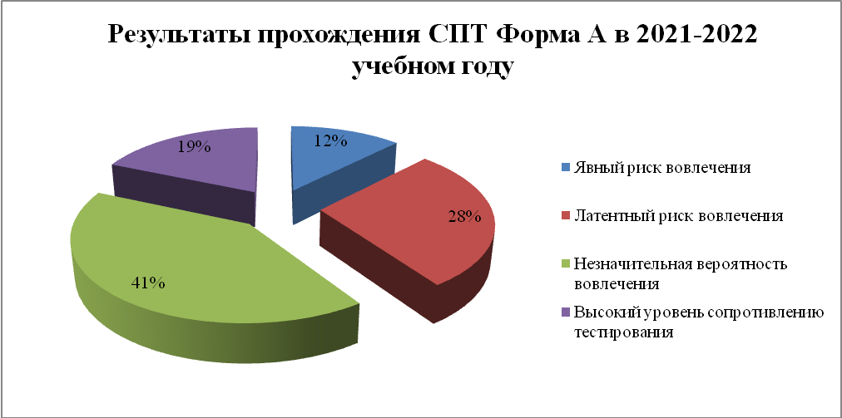
Рисунок 1.

В таблице 2 предоставлены результаты прохождения СПТ по Форме В в 2021-2022 учебном году.

Результаты прохождения СПТ Форма В
Явный риск вовлечения | 4 чел.
Латентный риск вовлечения | 7 чел.
Незначительная вероятность вовлечения | 23 чел.
Высокий уровень сопротивлению тестирования | 11 чел.
Таблица 2.

На рисунке 2 отображены данные виде диаграммы по результатам прохождения СПТ по Форме В за 2021-2022 учебный год.

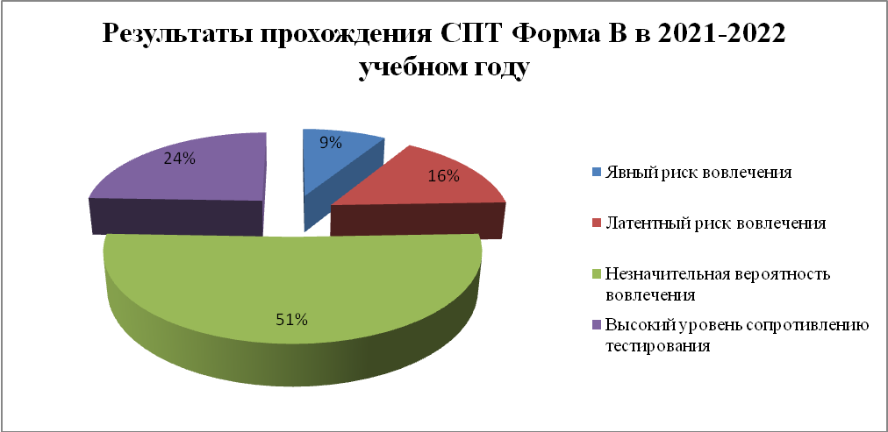
Рисунок 2.

В таблице 3 предоставлены общие результаты прохождения СПТ по формам А и В за 2021-2022 учебный год.
Общие результаты прохождения СПТ по Форме А и Форме В
Явный риск вовлечения | 26 чел.
Латентный риск вовлечения | 57 чел.
Незначительная вероятность вовлечения | 96 чел.
Высокий уровень сопротивлению тестирования | 44 чел.
Таблица 3.

На рисунке 3 изображены данные в виде диаграммы, которая содержит общие результаты СПТ по Форме А и В за 2021-2022 учебный год.

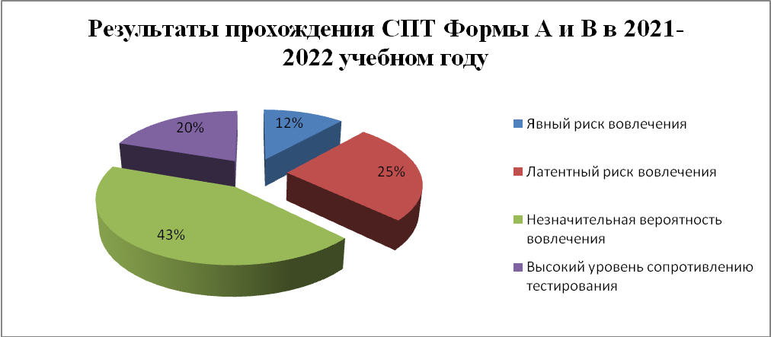
Рисунок 3.

Интерпретация данных. На основании выборки и анализа достоверных и недостоверных ответов автоматически были рассчитаны значения, формирующие латентный риск вовлечения и явный риск вовлечения. Эти данные стали основой для анализа итогов результатов социально-психологического тестирования.
Сравнительные данные СПТ за 2020 – 2021 учебный год и за 2021 – 2022 учебный год.
В таблице 4 предоставлены результаты прохождения СПТ по Форме А за 2020 – 2021 учебный год и за 2021-2022 учебном году.

Результаты прохождения СПТ Форма А
 | 2020 – 2021 уч. г | 2021 – 2022 уч. г
Явный риск вовлечения | 17 чел. | 22 чел.
Латентный риск вовлечения | 38 чел. | 50 чел.
Незначительная вероятность вовлечения | 70 чел. | 73 чел.
Высокий уровень сопротивлению тестирования | 28 чел. | 33 чел.
Таблица 4.
На рисунке 4 изображены данные в виде диаграммы, которые содержат сравнительные результаты СПТ по Форме А за 2020 – 2021 учебный год и за 2021-2022 учебный год.
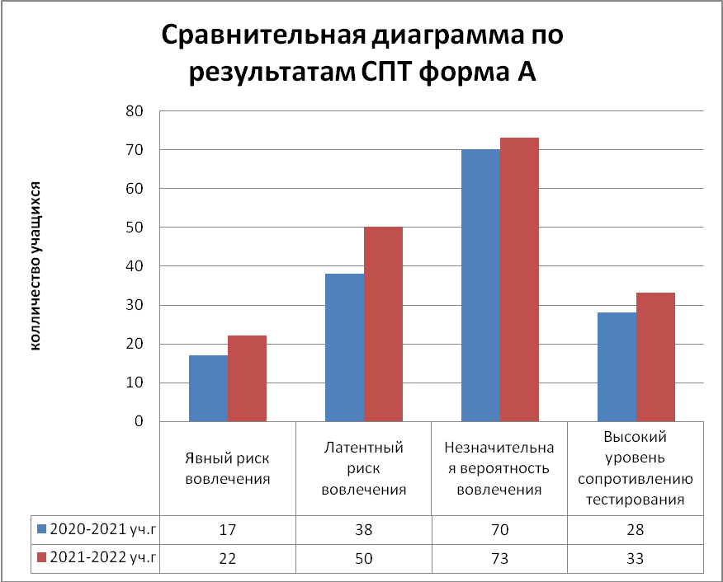
Рисунок 4.
На данной диаграмме видно, что по каждому показателю выросло колличество учащихся, в связи с общим увеличение колличества подлежащих тестированию в 2021 – 2022 учебном году.

В таблице 5 предоставлены результаты прохождения СПТ по Форме В за 2020-2021 учебный год и за 2021 – 2022 учебный год.

Результаты прохождения СПТ Форма В
 | 2020 – 2021 уч.г | 2021 – 2022 уч.г
Явный риск вовлечения | 3 чел. | 4 чел.
Латентный риск вовлечения | 5 чел. | 7 чел.
Незначительная вероятность вовлечения | 17 чел. | 23 чел.
Высокий уровень сопротивлению тестирования | 12 чел. | 11 чел.
Таблица 5.
На рисунке 5 изображены данные в виде диаграммы, которые содержат сравнительные результаты СПТ по Форме В за 2020 – 2021 учебный год и за 2021-2022 учебный год.
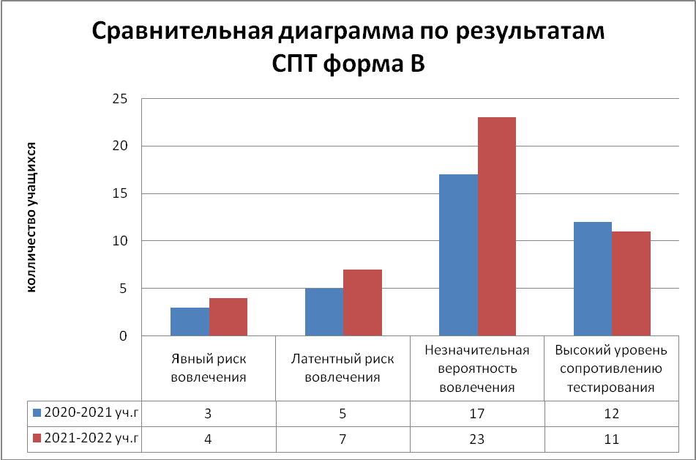
Рисунок 5.

На данной диаграмме видно, что по трём показателям выросло колличество учащихся, в связи с общим увеличение колличества подлежащих тестированию в 2021 – 2022 учебном году, а по показателю «высокий уровень сопротивлению тестирования» показатель снизился, это говорит о том, что кто-то из учащихся отвечал честно на повторяющиеся смысловые вопросы.

В таблице 6 предоставлены сравнительные обобщенные результаты прохождения СПТ по формам А и В за 2020-2021 учебный год и за 2021-2022 учебный год.

Общие результаты прохождения СПТ по Форме А и Форме В
 | 2020-2021 уч.г | 2021-2022 уч.г
Явный риск вовлечения | 20 чел. | 26 чел.
Латентный риск вовлечения | 43 чел. | 57 чел.
Незначительная вероятность вовлечения | 87 чел. | 96 чел.
Высокий уровень сопротивлению тестирования | 40 чел. | 44 чел.
Таблица 6.
На рисунке 6 изображены данные в виде диаграммы, которые содержат сравнительные общие результаты СПТ по Форме А и Форме В за 2020 – 2021 учебный год и за 2021-2022 учебный год.
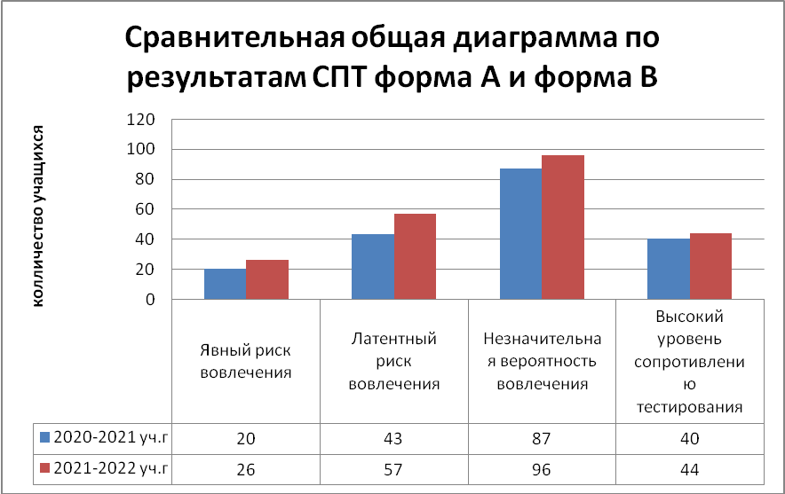
Рисунок 6.

На данной диаграме видно, что по всем четырём показателям возрасли значения, это объясняется и увеличением колличества прошедших тестирование в этом учебном году. В 2020-2021 учебном году тестирование прошли 190 человек, а в 2021-2022 учебном году прошли тестирование 223 учащихся.
Данные результатов тестирования будут использованы для проведения профилактической работы с обучающимися, которые попали в группу «явный риск вовлечения – 11,6% учащихся». На основании полученных данных педагогами-психологами были разработаны индивидуальные программы по профилактике самого высокого показателя учащегося. Сюда вошли: потребность в одобрении – 16 учащихся, тревожность – 6 учащихся, склонность к риску – 1 человек, импульсивность – 1 человек, принятие родителями – 1 человек, принятие адеквитных установок социума – 1 человек. Целями данных программ: формирование здоровых установок и навыков ответственного поведения; формирование позитивных жизненных ценностей и развитие у обучающихся личностных и поведенческих характеристик, снижающих риск формирования разного рода зависимостей и другие.
Тестирование направлено на выявление склонности подростков к вовлечению в употребление психоактивных веществ. Тестирование не выявляет подростков, употребляющих наркотики, а позволяет изучить особенности подростков и способности управлять своим поведением, умении контролировать свои эмоции, готовность к необдуманным поступкам, умении разрешать трудные ситуации.
В ходе тестирования были определенные трудности при ответах, так как вопросы были непонятны детям, имело двойной смысл и сложное построение. Приходилось объяснять то или иное выражение, что затрудняло процесс выполнения и занимало много времени. Скорость Интернета во время прохождения тестирования была очень низкой, сайт в определенные часы зависал в связи с загруженностью.
Так как СПТ носит, прежде всего, профилактический характер и призвано удержать подростков от первых «экспериментов» с наркотиками, необходимо своевременно принять необходимые меры профилактики.

Рекомендации:
- Заместителю директора ориентировать профилактическую деятельность с подростками на позитивное мышление и здоровый образ жизни (включая наглядные пособия, стенды, конкурсы рисунков и плакатов и т.д.).
- Классным руководителям проводить беседы, классные часы на тему пропаганды здорового образа жизни, недопустимости употребления психоактивных веществ. А так же взять под особый контроль детей из асоциальных семей, детей из группы социального риска.
- Педагогу-психологу:
- Довести до сведения классных руководителей 7-11 классов результаты тестирования обучающихся.
- Провести классные часы по ЗОЖ.

Педагог-психолог А.Л. Хлопунова
Н.С. Агафонова

